**AULA – Markdown**

**LOPAL**

**Linguagem Markdown**

**História do Markdown**

Markdown foi criado por John Gruber, com contribuições de Aaron Swartz, em 2004. O objetivo principal era criar uma linguagem de marcação simples e legível, que fosse fácil de converter para HTML. A ideia central por trás do Markdown é que a escrita seja legível tanto no formato original quanto no formato renderizado, sem a complexidade de outras linguagens de marcação como XML ou LaTeX.

**Características do Markdown**

Markdown é amplamente utilizado em plataformas como GitHub, blogs e sistemas de documentação por sua simplicidade e versatilidade. Ele pode ser convertido facilmente para HTML, PDF, ou outros formatos.

**Comandos Básicos e Exemplos**

1. Cabeçalhos (Headers)

Para criar cabeçalhos, usa-se o caractere #, seguido de um espaço e o texto. O

número de # indica o nível do cabeçalho.

* # para o título principal (H1)
* ## para um subtítulo (H2)
* ### para H3, e assim por diante, até H6.

Exemplo:

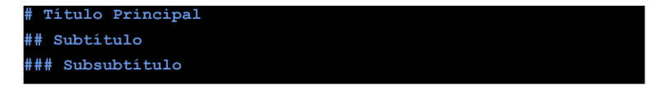

2. Ênfase (Itálico e Negrito)

* Itálico: Coloque o texto entre asteriscos ou sublinhados.
* Negrito: Coloque o texto entre dois asteriscos ou dois sublinhados.
* Itálico e Negrito: Use três asteriscos ou sublinhados.

Exemplo:

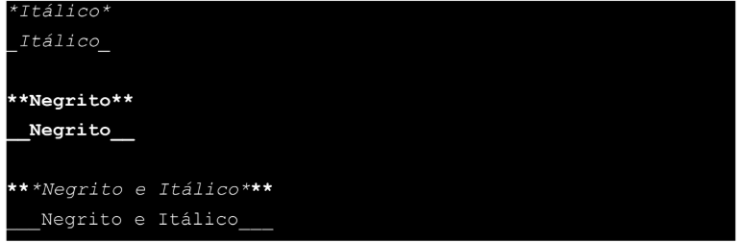

3. Listas

* Listas não ordenadas: Use -, * ou + seguido de um espaço.
* Listas ordenadas: Use números, seguidos por um ponto.

Exemplo:

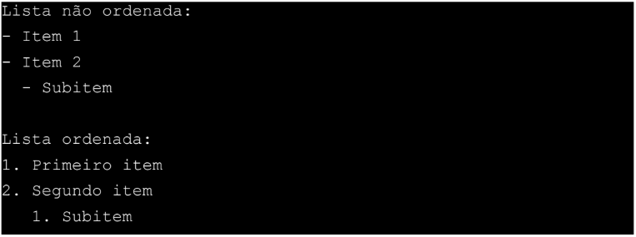

4. Links e Imagens

* Links: [Texto do link](URL)
* Imagens: ![Texto alternativo](URL da imagem)

Exemplo:

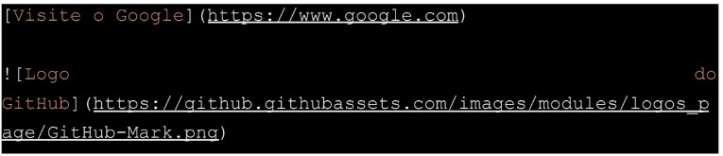

5. Citações (Blockquotes)

Para cri ar citações, use o sinal > antes do texto.

Exemplo:



6. Código em Linha e Blocos de Código

* Código em linha: Use crases simples (`).
* Blocos de código: Use três crases (```) no início e no fim.

Exemplo Código em linha:



Exemplo Bloco de código:

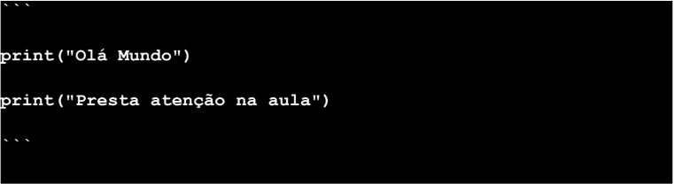

7. Tabelas

Para criar tabelas, use | para separar as colunas, e --- para definir a linha de

cabeçalho.

Exemplo:

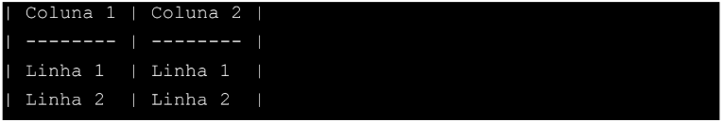

9. Listas de Tarefas

Usado em muitas plataformas (como GitHub) para criar listas com checkboxes.

Exemplo:

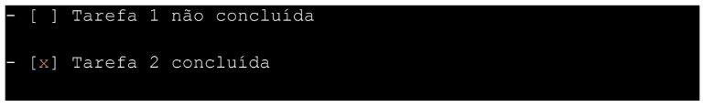

10. Escapando Caracteres Especiais

Se você quiser usar caracteres especiais como *, # ou - sem ativar sua

funcionalidade, use a barra invertida \ antes do caractere.

Exemplo:



11. HTML no Markdown

Em algumas plataformas, você pode usar código HTML diretamente no Markdown para recursos mais avançados.

Exemplo:



**LIMITAÇÕES**

1. Plataformas Diferentes, Suporte Diferente: Nem todas as plataformas que suportam Markdown aceitam todos os comandos HTML. GitHub, por exemplo, tem suporte a HTML, mas limita algumas tags por razões de segurança, como <script>, <iframe>, e <style>.
2. Scripts e CSS Inline: Em muitos casos, tags que podem representar risco de segurança, como <script>, são bloqueadas. O uso de JavaScript dentro do Markdown, em plataformas como GitHub ou Bitbucket, não é permitido. Tags de estilo inline (CSS) como <style> também podem ser bloqueadas.
3. Tags HTML Complexas: Enquanto o básico do HTML é suportado, elementos mais complexos como forms (<form>), iframes (<iframe>), e alguns elementos interativos podem não ser processados corretamente ou serem removidos.